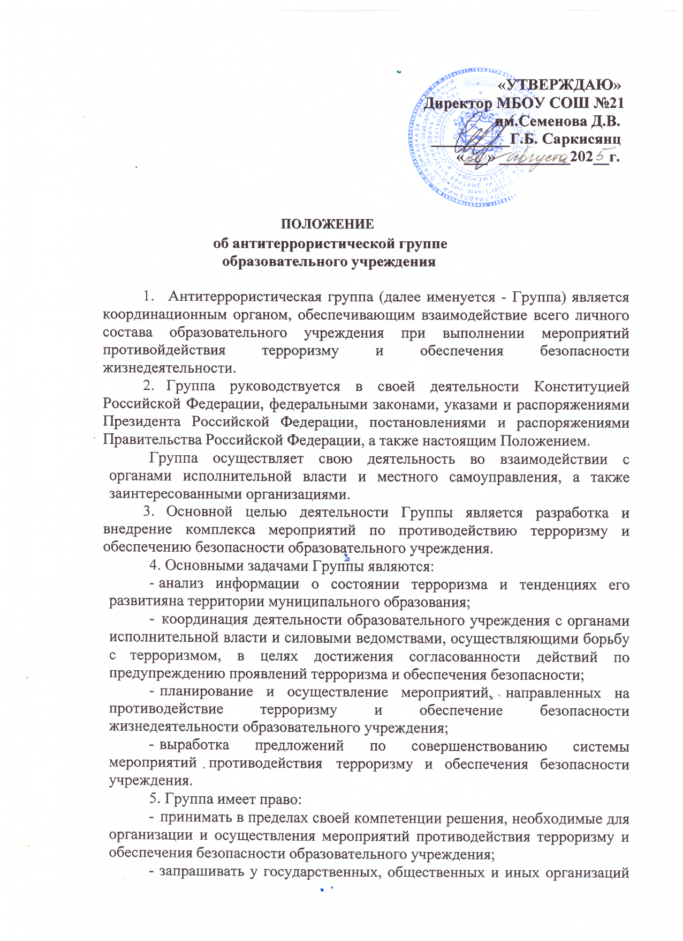

«УТВЕРЖДАЮ»

Директор МБОУ СОШ №21

им.Семенова Д.В.

__________Г.Б. Саркисянц

«___» _________202__г.

ПОЛОЖЕНИЕ

об антитеррористической группе

образовательного учреждения

- Антитеррористическая группа (далее именуется - Группа) является координационным органом, обеспечивающим взаимодействие всего личного состава образовательного учреждения при выполнении мероприятий противойдействия терроризму и обеспечения безопасности жизнедеятельности.
- Группа руководствуется в своей деятельности Конституцией Российской Федерации, федеральными законами, указами и распоряжениями Президента Российской Федерации, постановлениями и распоряжениями Правительства Российской Федерации, а также настоящим Положением.
Группа осуществляет свою деятельность во взаимодействии с органами исполнительной власти и местного самоуправления, а также заинтересованными организациями.
- Основной целью деятельности Группы является разработка и внедрение комплекса мероприятий по противодействию терроризму и обеспечению безопасности образовательного учреждения.
- Основными задачами Группы являются:
- анализ информации о состоянии терроризма и тенденциях его развития на территории муниципального образования;
- координация деятельности образовательного учреждения с органами исполнительной власти и силовыми ведомствами, осуществляющими борьбу с терроризмом, в целях достижения согласованности действий по предупреждению проявлений терроризма и обеспечения безопасности;
- планирование и осуществление мероприятий, направленных на противодействие терроризму и обеспечение безопасности жизнедеятельности образовательного учреждения;
- выработка предложений по совершенствованию системы мероприятий противодействия терроризму и обеспечения безопасности учреждения.
- Группа имеет право:
- принимать в пределах своей компетенции решения, необходимые для организации и осуществления мероприятий противодействия терроризму и обеспечения безопасности образовательного учреждения;
- запрашивать у государственных, общественных и иных организаций и должностных лиц документы, материалы и информацию, необходимые для выполнения, возложенных на нее задач;
- привлекать должностных лиц и специалистов органов государственной власти, органов местного самоуправления, организаций (по согласованию с их руководителями) и представителей родительской общественности для участия в работе Группы;

Группы вопросам, требующим решения руководителя образовательного учреждения;
- осуществлять контроль за ходом выполнения решений Группы.
- Руководитель Группы:
- осуществляет руководство деятельностью Группы;
- подписывает принятые Группой решения;
- принимает решение о проведении совещаний Группы при необходимости безотлагательного рассмотрения вопросов, входящих в ее компетенцию;
- распределяет обязанности между членами Группы;
- осуществляет контроль за ходом выполнения решений Группы.
- Члены Группы обязаны:
- присутствовать на совещаниях Группы, участвовать в обсуждении рассматриваемых вопросов и выработке по ним решений;
- выполнять обязанности и поручения, определенные руководителем Группы;
- принимать участие в осуществлении контроля за ходом выполнения решений Группы;
- при невозможности присутствия на совещании (в экстренном случае) заблаговременно извещать об этом ответственного руководителя Группы;
- в случае необходимости направлять руководителю Группы свое мне ние по вопросам повестки дня в письменном виде.

